Verificamos si tenemos node.js instalado

Node -v

Verificamos la version del npm

Npm –v

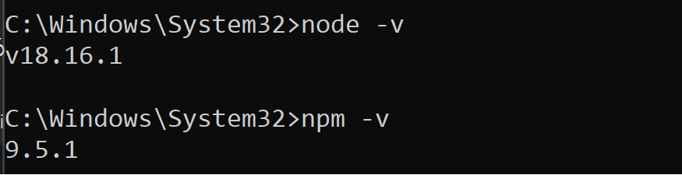

Si no tenemos instalado el node.js acudimos a la pagina oficial de node y descargamos el instalador

<https://nodejs.org/es>

Procedemos a instalar el php, vamos a la pagina oficial de php y descargamos la version que deseamos utilizar en nuestro proyecto yo por defecto descargare la version estable mas reciente que permita trabajar con hilos (esto lo hago por si es necesario trabajar con hilos en algun proyecto futuro ya no tener que descargarlo nuevamente).

<https://windows.php.net/download#php-8.2>

Una ves descargado el php descomprimimos la carpeta preferiblemente en el directorio raíz de nuestro disco duro.

Luego procedemos a agregar manualmente el php al PATH en las variables de entorno de manera global

Verificamos que este correctamente instalado escribiendo en la consola

Php -v

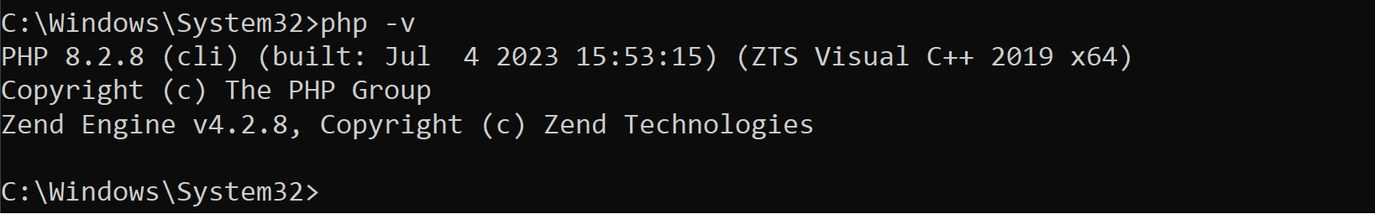

Seguidamente procedemos a instalar el composer de manera global podemos instalarlo desde la consola o descargando el archivo composer.exe desde la pagina oficial.

<https://getcomposer.org/>

Recomiendo que se instale en el directorio raíz de nuestro disco duro, esto para evitar que alguna carpeta tenga espacios en blanco en su nombre y nos genere errores mas adelante.

Una ves instalamos lo verificamos escribiendo en la consola el siguiente comando

Composer -v

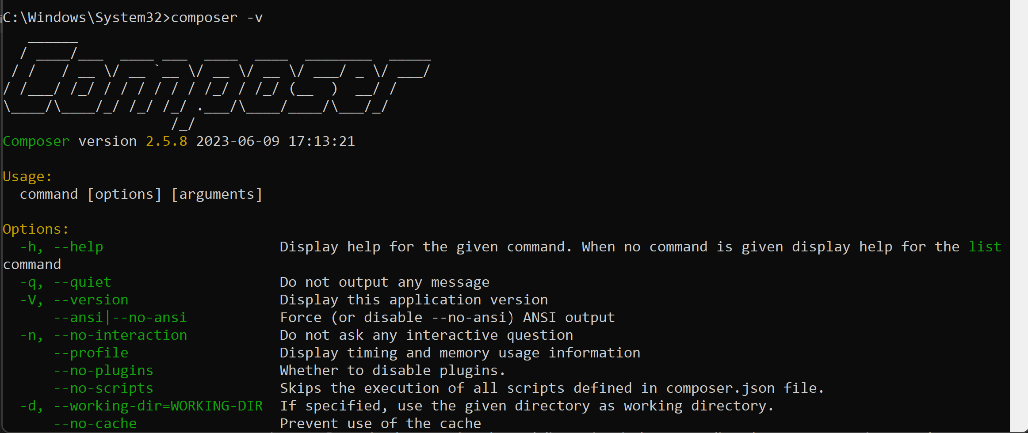

Ya tenemos todo lo necesario para crear proyectos con laravel ahora vamos a la documentación oficial para empezar a crear nuestro proyecto.

<https://laravel.com/docs/10.x/readme>

Aquí podremos encontrar la documentación necesaria para todas las versiones de laravel yo lo creare con la versión 10

composer create-project laravel/laravel:^10.0 example-app

Cambiando el numero 10 podemos instalar la versión que necesitemos en este momento esta es la versión mayor.

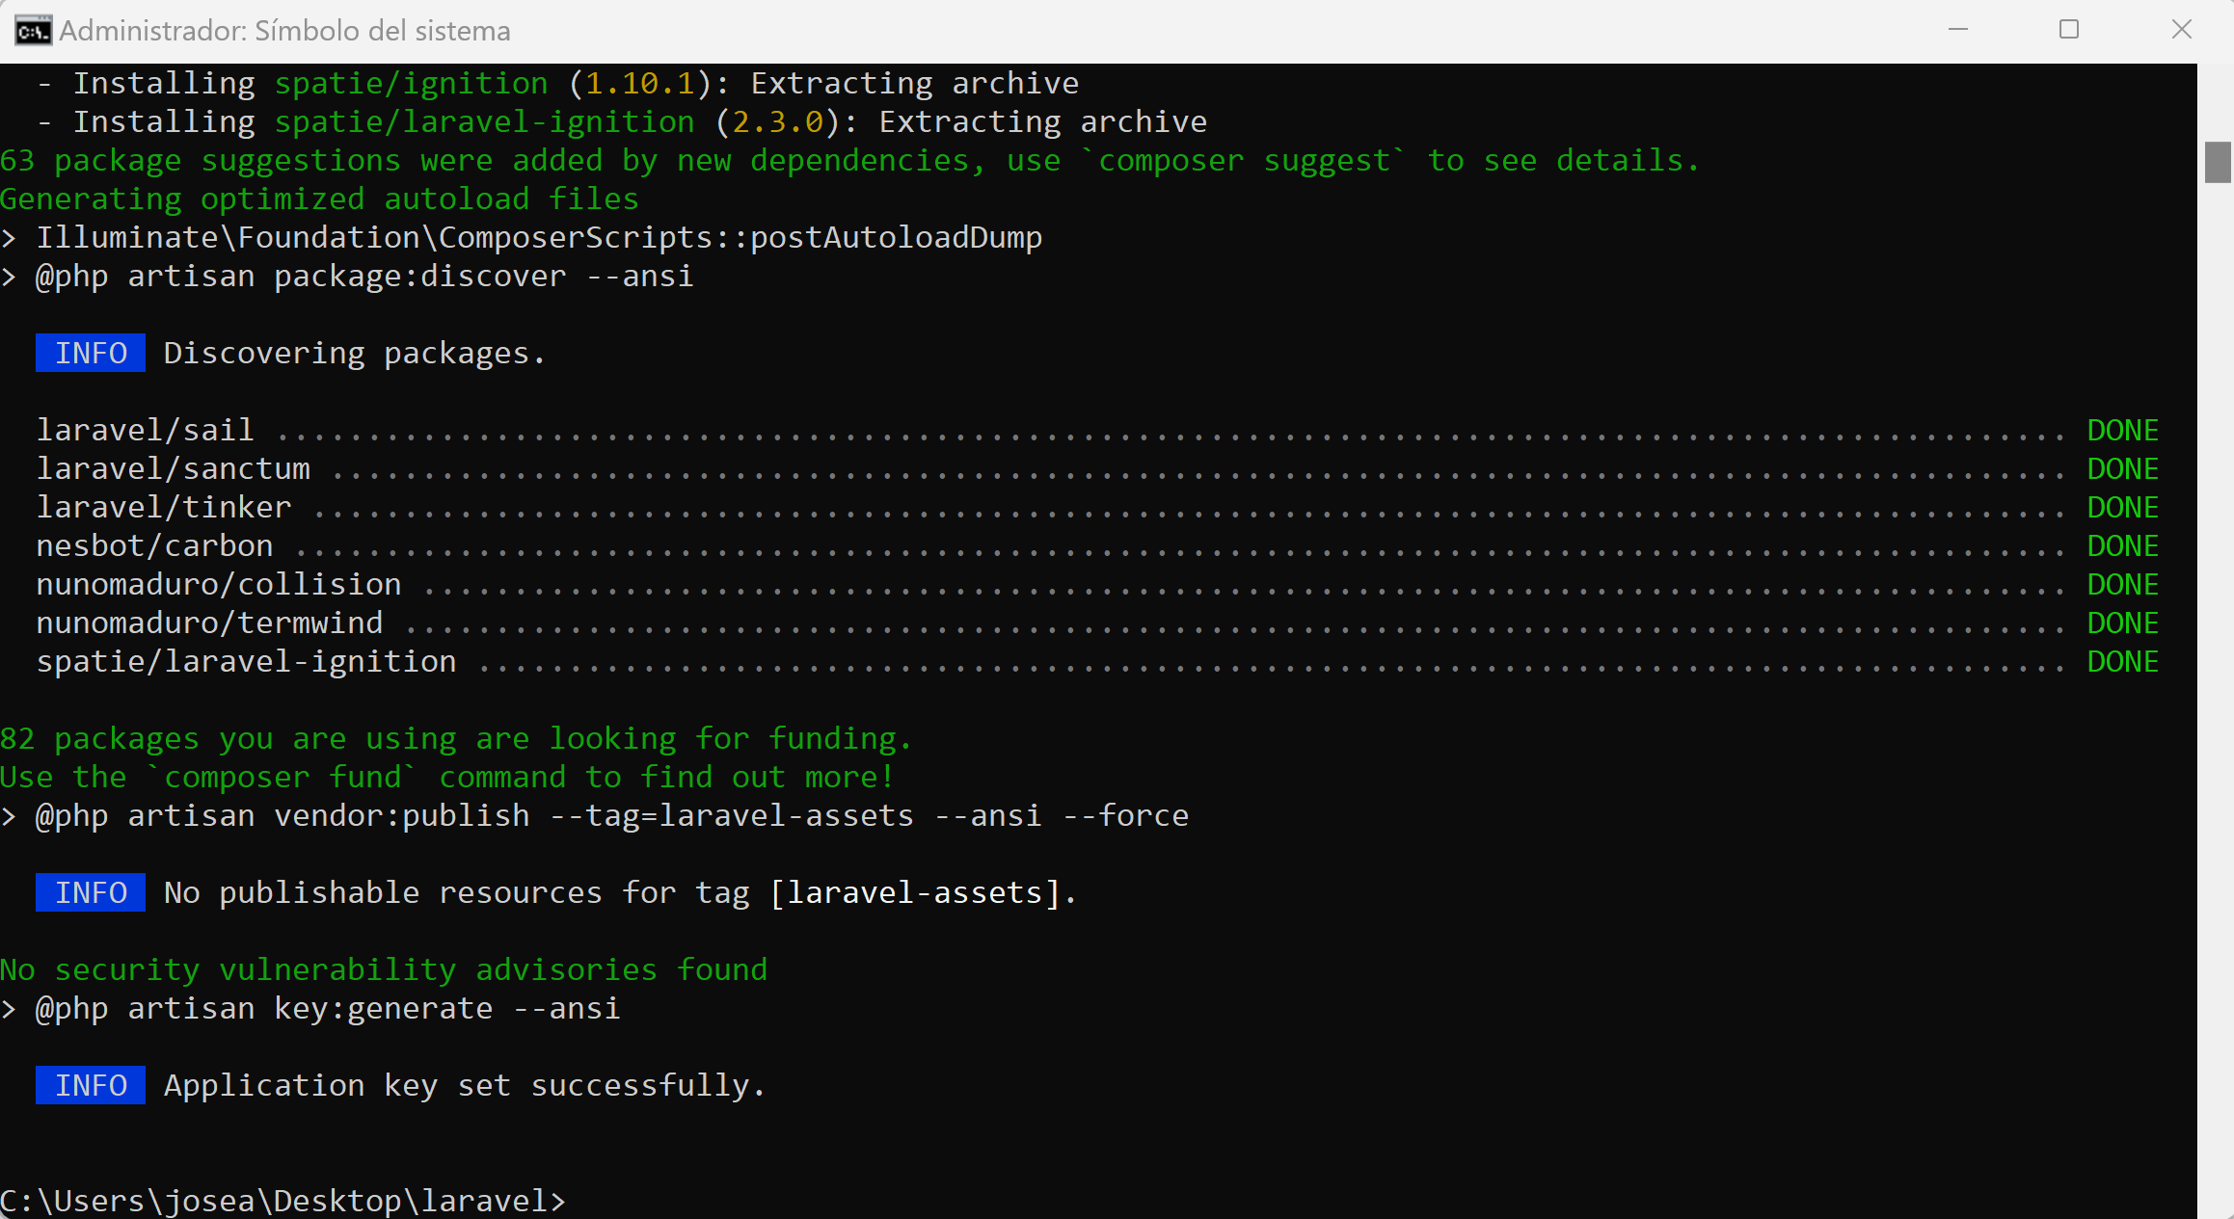

Entramos en el directorio del proyecto y ejecutamos el proyecto con el comando

Php artisan serve

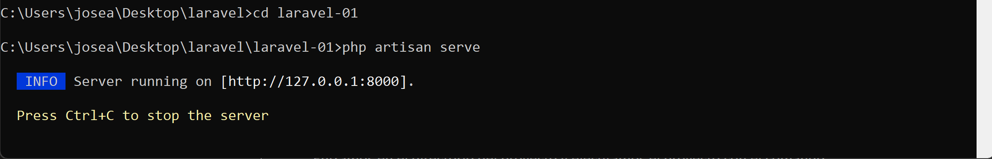

Navegamos en la ruta localhost:8000